PROCEDURA PER L’ASSOLVIMENTO DELLA MARCA DA BOLLO
SULLE FATTURE ELETTRONICHE EMESSE
DA CONTRIBUENTI IN REGIME FORTETTARIO E DEI MINIMI

Allegato alla Circolare n.18/2022
Si riportano di seguito i passaggi da seguire all’interno del portale “fatture e corrispettivi” per l’assolvimento della marca da bollo.
I primi tre passaggi sono le usuali procedure di accesso al portale:
- Entrare nell’Area Riservata del portale dell’Agenzia delle Entrate utilizzando le proprie credenziali o SPID;
- Cliccare sulla sezione “Fatturazione elettronica”;
- Cliccare su “Fatture e corrispettivi” e proseguire accettando tutte le richieste fino alla pagina di “Benvenuto…..”;

- Nella stessa pagina web scendere fino alla sezione “Consultazione” e cliccare su “Fatture elettroniche ed altri dati IVA” accedendo alla pagina “ Home Consultazione”
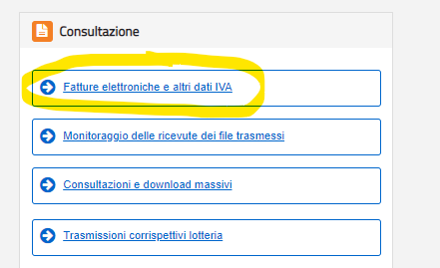

- Nella sezione “Fatture elettroniche” cliccare su “Pagamento imposta di bollo”
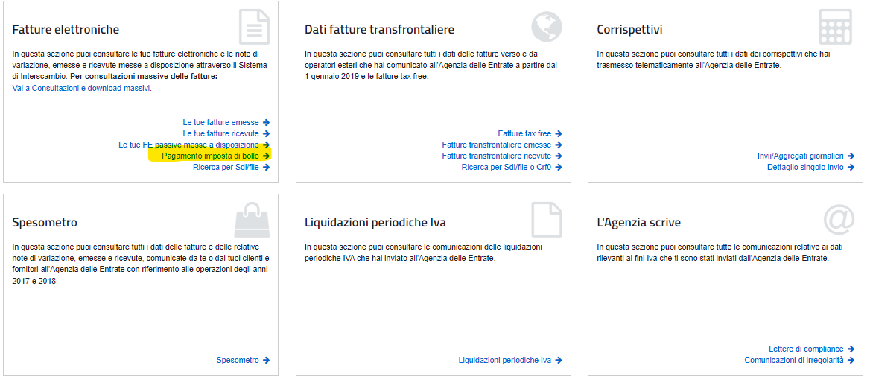

- Selezionare i periodi interessati e cliccare su cerca
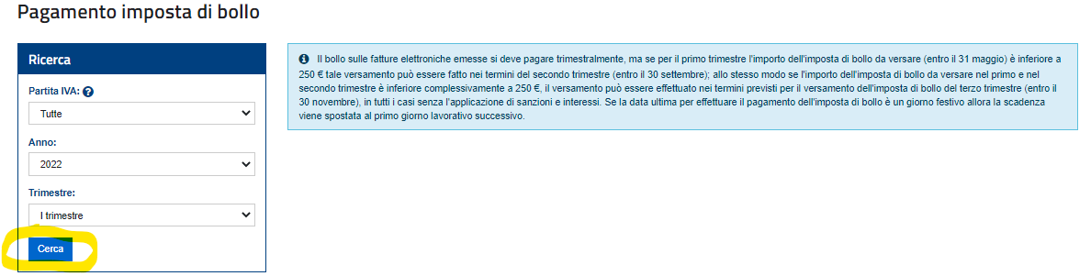

- Il portale evidenzia le fatture soggette ad imposta di bollo e la relativa imposta da versare: premere sull’icona nella colonna “Dettaglio” (ultima)

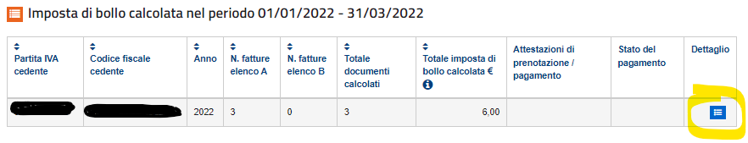

- Il portale evidenzia due elenchi:
- Elenco fatture A (non modificabile)
- Elenco fatture B (modificabile). L’elenco Fatture B comprende le fatture elettroniche emesse che, sulla base dei dati in possesso dell’Agenzia delle Entrate, dovrebbero essere assoggettate ad imposta di bollo ma che nel formato XML non riportano tale indicazione. Nel caso questo elenco fosse presente, procedere alle verifiche ed eventualmente indicare l’obbligo di assolvimento dell’imposta.

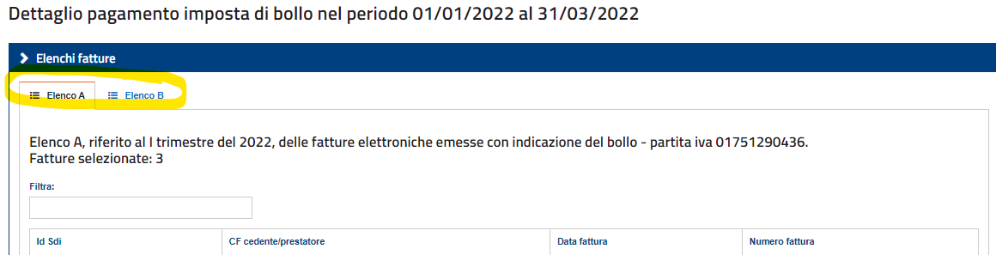

Di seguito, un esempio di elenco A messo a disposizione:
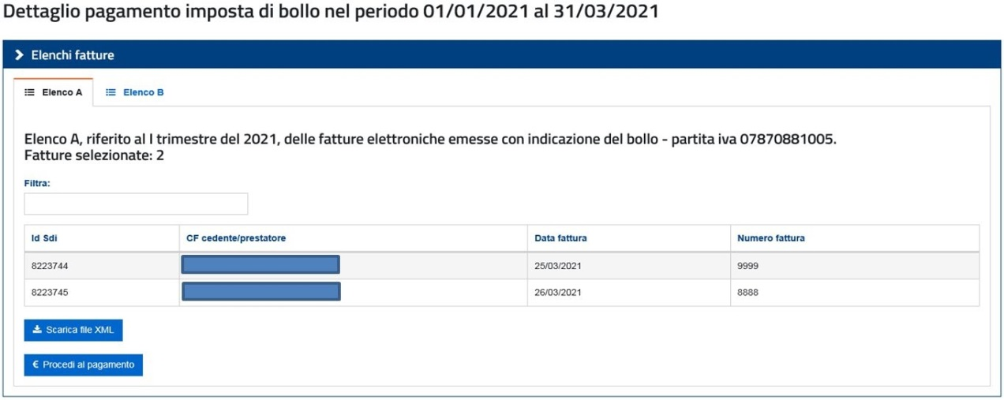

- Una volta effettuate le verifiche, ritornare nell’Elenco fatture A e cliccare sull’icona “Procedi al pagamento”.
Nella videata successiva saranno evidenziati tutti i dati necessari al pagamento ad eccezione degli estremi dell’Istituto di credito sul quale addebitare l’importo.
Compilare tale campo e spuntare i consensi indicati.
Premere infine sull’icona “Inoltra il pagamento” per addebito sul conto corrente.
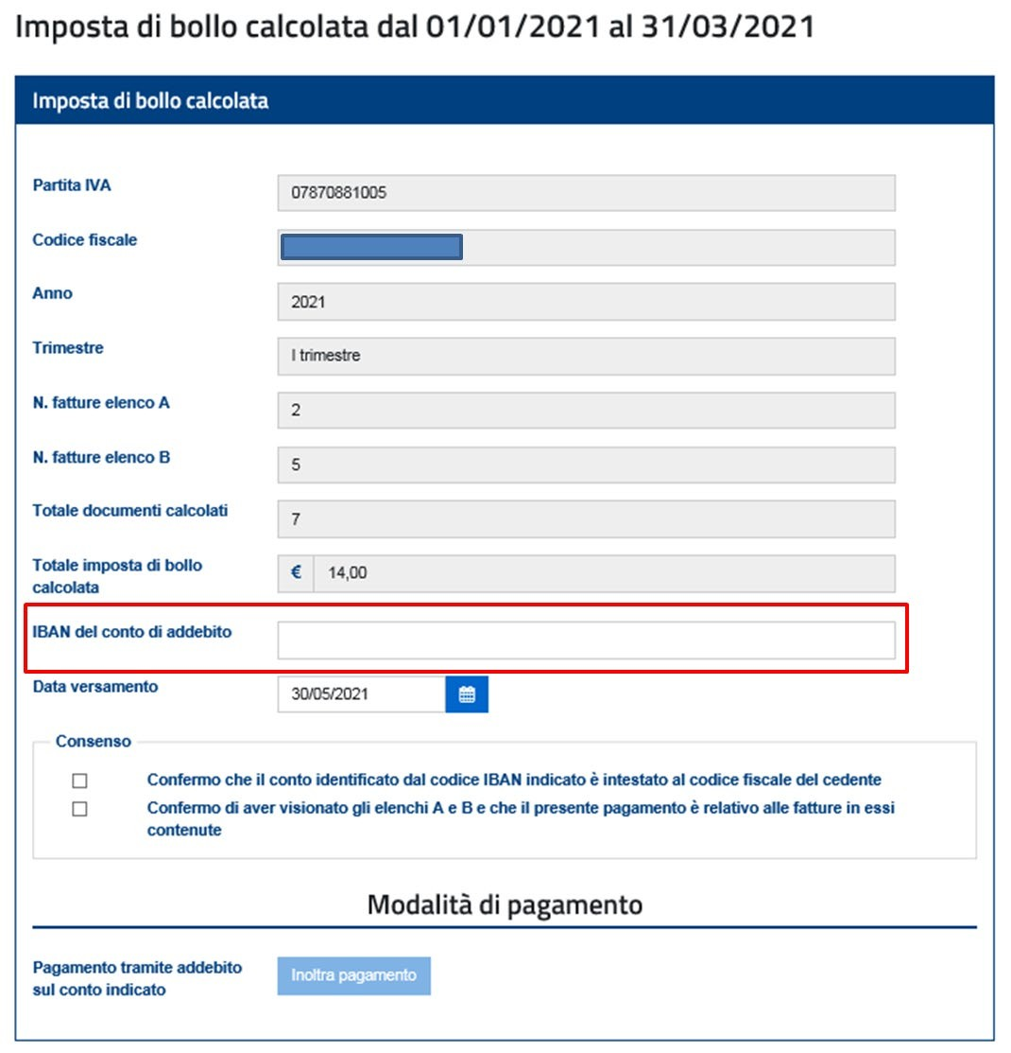
In alternativa, il versamento può essere effettuato anche tramite F24 utilizzando i codice tributo già indicati nella circolare.

